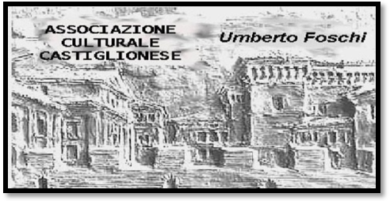**Associazione Culturale Castiglionese**

“Umberto Foschi”

Via Zattoni 2/A

48125 Castiglione di Ravenna

**“INCONTRI CON L’AUTORE “**

Sabato 13 aprile 2013 ore 20, 45 nella sala sociale

**Ugo Antonelli,**

**nostro socio e stimato viaggiatore documentarista , ci presenta un** film **di**

**VALENTINO BETTINI**

**suo amico e protagonista di molti suoi filmati,**

**Il film “MOSQUITO”, girato interamente in Romagna, racconta, tra momenti di genuina ilarità ed altri di commovente malinconia, la storia di un contadino di collina che decide di abbandonare la sua vecchia bicicletta per acquistare un motorino ( uno scassato mosquito, debitamente truccato), per poter affrontare la lunga strada che lo divide dalla riviera adriatica.**

**Valentino Bettini ( sarà presente alla proiezione )**

Regista ed attore protagonista, nel film interpreta un personaggio alquanto eccentrico, un moderno Jaques Tati, vagabondo errante, sognatore, nelle terre di Romagna, per incontrare numerosi personaggi, diversi tra loro, che immancabilmente coinvolge con la sua peculiare impronta immaginosa.

Al termine seguirà un momento conviviale offerto a tutti gli intervenuti

Si ringrazia la Banca Romagna Cooperativa di Castiglione di Ravenna per la collaborazione